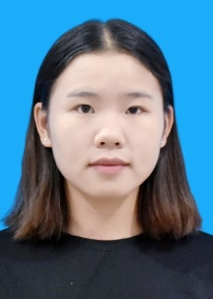

联系电话：15798705479

地 址：云南省临沧市临翔区凤翔街道

政治面貌：党员

学 历：本科

毕业学校: 滇西科技师范学院

忙角学生公寓

联系方式 CONTACT INFO

邮 箱：1943988361@.qq.com

出生年月：1999.11

性别：女

个人信息 PERSONAL INFO



专 业：物流管理

**每天都是一个起点**

人生格言：人生没有彩排，每一天都是现场直播

★2017.11，去敬老院看望老人，了解到人与人之间的团队合作精神

★2018.7,在临沧韵达快递站点担任跟单员

★2018.9,在中远物流公司担任实习生

实践经历

★工作积极主动，以工作为导向。对待每一份工作都是全力以赴，做到最好。

★计算机能力强，能熟悉操作office软件

★专业能力强，熟悉电子产品物流企业的运作

★有较强的组织能力，实际动手能力和团体协作精神，能迅速适应各种环境，并融合其中

★有较强的团队合作精神，具有责任感和敬业精神

★具有崇高的理想和人生追求，不达目的不罢休的干劲，做事勤勤恳恳

★能正确处理身边的关系

★活泼开朗，不感情用事

自我评价

**基础会计资格证**

**普通话二级乙等**

**全国计算机二级**

**国家英语四级**

荣誉证书

2017-2021

滇西科技师范学院 本科

主修课程：物理管理概论，经济法，经济学原理，企业管理学，大学英语，高等数学，大学计算机基础，管理学原理，基础会计学，马克思主义基本原理概论，市场营销学，职业生涯规划，大学语文，思想道德修养与法律基础等

**教育背景**

**陈敏**

个人简历 RESUME